6.5 ІНФОРМАЦІЯ
ПРО НАВЧАЛЬНО –МЕТОДИЧНЕ ЗАБЕЗПЕЧЕННЯ

6.5.1 НАВЧАЛЬНИЙ ПЛАН,
ПОЯСНЮВАЛЬНА ЗАПИСКА ДО НАВЧАЛЬНОГО ПЛАНУ, ОСВІТНЬО-ПРОФЕСІЙНА ПРОГРАМА, ПОЛОЖЕННЯ ПРО ПРОВЕДЕННЯ АТЕСТАЦІЇ ЗДОБУВАЧІВ ВИЩОЇ ОСВІТИ ТА СЕМЕСТРОВОГО КОНТРОЛЮ
6.5.1 Навчальний план, пояснювальна записка до навчального плану, освітньо-професійна програма, положення про проведення атестації здобувачів вищої освіти та семестрового контролю

Навчальний процес на факультеті будується відповідно до затверджених Міністерством аграрної політики та продовольства України типових навчальних планів і варіативної часини за вибором ДВНЗ «ХДАУ» та здобувачами вищої освіти, до яких внесені зміни, виходячи з регіональних умов та спеціалізації господарств півдня України, а також у відповідності до тимчасових стандартів.
Організація навчального процесу здійснюється на підставі розроблених і узгоджених навчальних планів та графіків навчального процесу, за якими формуються семестрові плани і складаються тижневі розклади занять.
Планування навчально-виховного процесу на факультеті здійснюється згідно типових норм Міністерства освіти і науки України і Міністерства аграрної політики та продовольства України. До початку нового навчального року деканатом складаються навчальні і робочі плани освітньо-професійної програми за спеціальністю «Науки про Землю» другого (магістерського) рівня вищої освіти.
На кожний семестр складаються семестрові плани з навчальних дисциплін. Навчальні дисципліни об’єднані в цикли (цикл загальної підготовки, цикл професійної підготовки, дисципліни самостійного вибору вищого навчального закладу, дисципліни вільного вибору здобувача вищої освіти).
Навчальні дисципліни забезпечені навчально-методичними комплексами, до яких входять типові та робочі програми, методичні розробки для лабораторно-практичних, семінарських робіт, індивідуальної та самостійної роботи, курсових та дипломних робіт, навчальних практик, курси лекцій, тестові завдання і комплексні контрольні роботи
Деканатом складені графіки проведення навчальних, виробничої та переддипломної практик. У навчально-виховний процес впроваджені сучасні технології навчання.
Контроль за виконанням навчально-виховної роботи здійснюється шляхом обговорення звітів професорсько-викладацького складу на засіданні кафедр, Вченій раді факультету.
Навчання здобувачів вищої освіти здійснюється відповідно до кредитно-трансферної системи, яка логічно і послідовно пов’язує навчальний процес з практичною підготовкою фахівців певного рівня.
Оцінювання знань здобувачів вищої освіти здійснюється на основі результатів поточного та підсумкового контролю знань. Об’єктом оцінювання знань здобувачів вищої освіти є програмний матеріал дисципліни, засвоєння якого перевіряється під час контролю.
Для поточного контролю знань здобувачів вищої освіти використовується рейтингова система оцінювання знань, для кожної теми розроблені завдання для поточного контролю. Після вивчення кожної змістовної частини здобувачі вищої освіти отримують рейтингову оцінку. Впродовж семестру проводиться поточна атестація, яка дає можливість здійснювати контроль за відвідуванням занять і поточною успішністю здобувачів вищої освіти.
Заключний контроль знань здобувачів вищої освіти здійснюється через систему заліків та іспитів.
Залік проводиться у формі співбесіди, в письмовій формі або з використанням тестів.
Іспити проводяться за білетами, які розроблені й затверджені на засіданнях кафедри та методичної комісії факультету і складаються з теоретично-практичної частини і тестових завдань.
Проведення іспитів практикується у письмовій та усній формі. Результати іспитів аналізуються та обговорюються на засіданнях кафедри, та вченої ради факультету.
Рівень знань здобувачів вищої освіти перевіряється зрізом залишкових знань матеріалу дисципліни, підсумки їх обговорюються в академічних групах та на засіданнях вченої ради факультету.
Після завершення екзаменаційної сесії деканат підводить підсумки здачі здобувачами вищої освіти заліків, курсових робіт (проектів), іспитів та практик заносяться до учбової картки здобувача вищої освіти.
В організації навчально-виховного процесу ґрунтовну роботу проводить методична рада факультету, на засіданнях якої розглядаються питання методичного забезпечення лабораторно-практичних робіт, курсового і дипломного проектування, самостійної, індивідуальної роботи здобувачів вищої освіти, розробки і застосування комп’ютерних програм.
На факультеті застосовуються новітні технології навчання, серед яких необхідно виділити проблемні лекції з мультимедійним супроводженням, відкриті лабораторно-практичні заняття.
Навчальні дисципліни факультету забезпечені навчально-методичною та довідковою літературою.

6.5.1.1 НАВЧАЛЬНИЙ ПЛАН

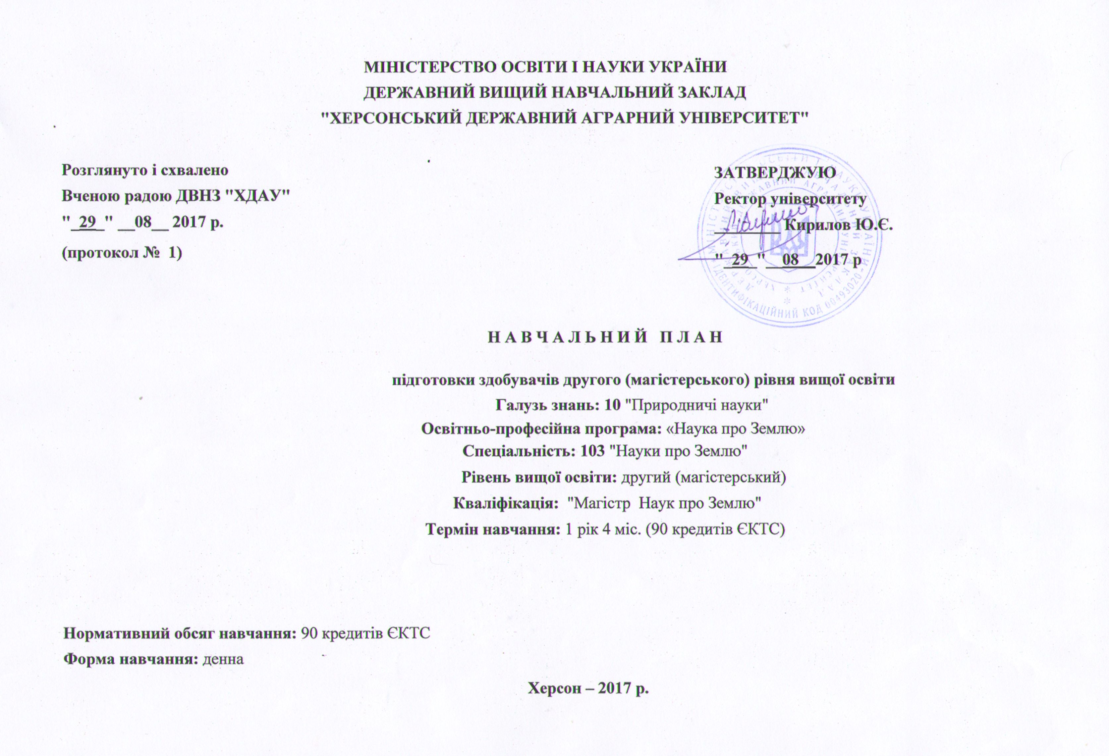

І. ГРАФІК НАВЧАЛЬНОГО ПРОЦЕСУ |  |  |  |  |  |  |  |  |  |  |  |  |  |  |  |  |  |  |  |  |  |  |  |  |  |  |  |  |  |  |  |  |  |  |  |  |  |  |  |  |  |  |  |  |  |  |  |  |  |  |  |  | Трива  лі  сть
Курс | Серпень | Вересень |  |  |  | Жовтень |  |  |  | Листопад |  |  |  |  | Грудень |  |  |  | Січень |  |  |  | Лютий |  |  |  | Березень |  |  |  |  | Квітень |  |  |  | Травень |  |  |  |  | Червень |  |  |  | Липень |  |  |  | Серпень |  |  |  | 1-й семестр | 2-й семестр
Курс | 1 | 2 | 3 | 4 | 5 | 6 | 7 | 8 | 9 | 10 | 11 | 12 | 13 | 14 | 15 | 16 | 17 | 18 | 19 | 20 | 21 | 22 | 23 | 24 | 25 | 26 | 27 | 28 | 29 | 30 | 31 | 32 | 33 | 34 | 35 | 36 | 37 | 38 | 39 | 40 | 41 | 42 | 43 | 44 | 45 | 46 | 47 | 48 | 49 | 50 | 51 | 52 | 1-й семестр | 2-й семестр
5 | Т | Т | Т | Т | Т | Т | Т | Т | Т | Т | Т | Т | Т | Т | Т | Т | С | С | К | К | Т | Т | Т | Т | Т | Т | Т | Т | Т | Т | Т | Т | Т | Т | Т | Т | С | С | ДП | ДП | П | П | П | П | П | П | П | П | К | К | К | К | 16 | 16
6 | Т | Т | Т | Т | Т | Т | С | ДП | ДП | ДП | ДП | ДП | ДП | ДП | ДП | ДП | ДП | ДА |  |  |  |  |  |  |  |  |  |  |  |  |  |  |  |  |  |  |  |  |  |  |  |  |  |  |  |  |  |  |  |  |  |  | 6

Т - теоретичні заняття; С - сесія; К - канікули; ДА – державна атестація; ДП – дипломне проектування

II. ЗВЕДЕНІ ДАНІ ПРО БЮДЖЕТ ЧАСУ, тижні
Курс | Теоретичне навчання | Екзаменаційна сесія | Практика | Державна атестація | Виконання дипломного проекту (роботи) | Канікули | Усього
5 | 32 | 4 | 8 | - | 2 | 6 | 52
6 | 6 | 1 | - | 1 | 10 | - | 18
Разом | 38 | 5 | 8 | 1 | 12 | 6 | 70

ІІІ. ПРАКТИКА |  |  |  |  | ІV. ДЕРЖАВНА АТЕСТАЦІЯ
Назва практики | Семестр | Тижні |  | Форма державної атестації (екзамен, дипломний проект (робота) |  | Семестр
Науково-виробнича | 2 | 8 |  |  |  | Семестр
Всього |  | 8 |  |  |  | Семестр
Всього |  | 8 |  | Випускна кваліфікаційна робота магістра |  | 3
V. ПЛАН НАВЧАЛЬНОГО ПРОЦЕСУ
Шифр за ОПП | НАЗВА НАВЧАЛЬНОЇ ДИСЦИПЛІНИ | Розподіл за семестрами |  |  |  | Кількість кредитів ЕКТS | Кількість годин |  |  |  |  |  | Розподіл годин на тиждень за курсами і семестрами
 |  |  |  |  |  |  | Загальний обсяг | Аудиторних |  |  |  | Самостійна робота | V курс |  | VІ курс
Шифр за ОПП | НАЗВА НАВЧАЛЬНОЇ ДИСЦИПЛІНИ | Екзамени | Заліки | Курсові проекти (роботи) | РГР | Кількість кредитів ЕКТS | Загальний обсяг | Всього | у тому числі: |  |  | Самостійна робота | Семестри
 |  |  |  |  |  |  |  |  | лекції | лабораторні | практичні | Самостійна робота
 |  |  |  |  |  |  |  |  |  |  |  |  | 1 | 2 | 3
 |  |  |  |  |  |  |  |  |  |  |  |  | Кількість тижнів в семестрі
 |  |  |  |  |  |  |  |  |  |  |  |  | 16 | 16 | 6
1 | 2 | 3 | 4 | 5 | 6 | 7 | 8 | 9 | 10 | 11 | 12 | 13 | 14 | 15 | 16 | 17 | 18 | 19 | 20 | 21
НОРМАТИВНІ НАВЧАЛЬНІ ДИСИПЛІНИ
1. Цикл загальної підготовки (СГ)
СГ01 | Іноземна мова |  | 2 |  |  | 3.0 | 90 | 30 | 6 |  | 24 | 60 |  | 2
СГ02 | Методологія та методи наукових досліджень | 1 |  |  |  | 3,0 | 90 | 34 | 18 |  | 16 | 56 | 2
СГ03 | Історія, теорія та методологія наук про Землю | 1 |  |  |  | 4,0 | 120 | 48 | 24 |  | 24 | 72 | 3
Всього за циклом загальної підготовки |  | 2 | 1 |  |  | 10,0 | 300 | 112 | 48 | 0 | 64 | 188 | 5 | 2 | 0 | 0 | 0 | 0 | 0 | 0

2. Цикл професійної підготовки (ПП)
ПП01 | Глобальна геоекологія та ресурсозбереження | 1 |  |  |  | 4,0 | 120 | 50 | 24 |  | 26 | 70 | 3
ПП02 | Реабілітація техногенних ландшафтів | 2 |  | 2КП |  | 3,0 | 90 | 36 | 18 |  | 18 | 54 |  | 3
ПП03 | Геоекологічні аспекти стійкого розвитку регіонів |  | 1,2 |  | 1,2 РГР | 4,0 | 120 | 48 | 24 |  | 24 | 72 | 2 | 2
ПП04 | Геоекологічна оцінка територій та картографування | 1 |  |  | 1РГР | 4,0 | 120 | 48 | 20 | 10 | 18 | 72 | 3
ПП05 | Методи оцінки екологічних ризиків |  | 2 |  | 2РГР | 4,0 | 120 | 46 | 22 |  | 24 | 74 |  | 3
ПП06 | Основи інженерного захисту територій | 3 |  |  | 3РГР | 4,0 | 120 | 36 | 16 | 12 | 8 | 84 |  |  | 6
ПП07 | Екологічна безпека | 2 |  |  |  | 4,0 | 120 | 48 | 22 |  | 26 | 72 |  | 3
ПП08 | Законодавче забезпечення геоеклогічного стану територій | 1 |  |  |  | 3,0 | 90 | 36 | 18 |  | 18 | 54 | 2

Практики (ВП)
ВП01 | Науково- виробнича практика |  |  |  |  | 12,0 | 360 |  |  |  |  | 360
Державна атестація (ДА)
ДА01 | Дипломне проектування |  |  |  |  | 18,0 | 540 |  |  |  |  | 540
ДА02 | Державна атестація |  |  |  |  | 1,0 | 30 |  |  |  |  | 30
Всього за циклом професійної та практичної підготовки |  | 6 | 1 | 1+1 | 3 | 61,0 | 1830 | 348 | 164 | 22 | 162 | 1482 | 10 | 11 | 6 | 0 | 0 | 0 | 0 | 0
Всього за нормативною частиною |  | 8 | 3 | 1+1 | 3 | 71,0 | 2130 | 460 | 212 | 22 | 226 | 1670 | 15 | 13 | 6 | 0 | 0 | 0 | 0 | 0
ІІ.ВАРІАТИВНА ЧАСТИНА
1. Дисципліни самостійного вибору навчального закладу (СВНЗ)
СВНЗ 01 | Управління проекттами у природокористуванні | 1 |  | 1КР |  | 4,0 | 120 | 48 | 22 |  | 26 | 72 | 3
СВНЗ 02 | Рекреаційні комплекси |  | 3 |  |  | 4,0 | 120 | 36 | 18 |  | 18 | 84 |  |  | 6
СВНЗ 03 | Забезпечення надійності геосистем |  | 3 |  | 3 РГР | 4,0 | 120 | 36 | 18 |  | 18 | 84 |  |  | 6
Всього за циклом СВНЗ: |  | 1 | 2 | 1 | 1 | 12,0 | 360 | 120 | 58 | 0 | 62 | 240 | 3 | 0 | 12 | 0 | 0 | 0 | 0 | 0
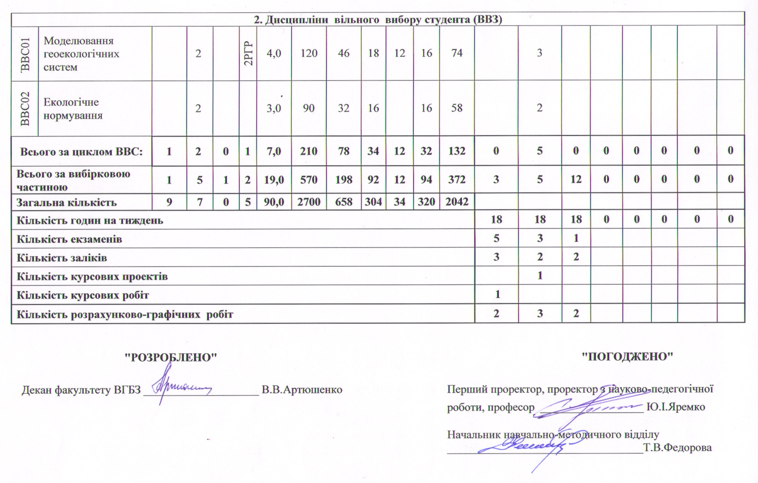

ПОЯСНЮВАЛЬНА ЗАПИСКА
до навчального плану

Код та найменування спеціальності 103 «Науки про Землю»
Рівень вищої освіти другий (магістерський)
Спеціалізація:
Освітня програма: «Науки про Землю»
Форма навчання денна, заочна
Загальний обсяг у кредитах та термін навчання 90 кредитів ECTS, 1 рік 4 місяці
Навчальний план затверджено Вченою Радою ДВНЗ «ХДАУ» протокол № 1 від 29 серпня 2017 року
Відповідає вимогам стандарту освітньої діяльності (за наявності) відсутній
Відповідає вимогам професійного стандарту (за наявності) відсутній
Вимоги до рівня освіти осіб, які можуть розпочати навчання особа має право здобувати ступінь магістра за наявності ступеня бакалавра (освітньо-кваліфікаційного рівня спеціаліста)

Компетентності, якими повинен оволодіти здобувач | Програмні результати навчання | Назви навчальних дисциплін, практик
I. Цикл загальної підготовки
- Здатність спілкуватися другою мовою,  - Здатність вчитися і бути сучасно освіченим, усвідомлювати можливість навчання впродовж життя.  - Здатність спілкуватися з фахівцями та експертами різного рівня інших галузей знань, у тому числі в міжнародному контексті, в глобальному інформаційному середовищі. | - Знати основну термінологію за фахом;  - Володіти основними граматичними та лексичними особливостями перекладу літератури з фаху;  - Знати основні правила роботи зі словниками за фахом;  - Володіти основною суспільно-політичною термінологією;  - Набуття навичок спілкування, включаючи усну та письмову комунікацію принаймні однією із поширених європейських мов. | Іноземна мова
- Здатність до абстрактного мислення, аналізу та синтезу;  - Знання та розуміння предметної області та розуміння професії;  - Здатність проведення досліджень на відповідному рівні;  - Здатність до пошуку, оброблення і аналізу інформації з різних джерел;  - Дослідницькі навички;  - здатність організації і проведення наукового дослідження;  - Здатність формувати і перевіряти наукові гіпотези;  - Здатність обґрунтовувати методи дослідження, якісного і кількісного аналізу;  - здатність оцінити результати наукового дослідження і приймати обґрунтовані рішення;  - здатність самостійно здобувати за допомогою інформаційних технологій і використовувати в практичній діяльності нові знання і вміння, в тому числі в нових галузях знань, безпосередньо не пов'язаних зі сферою діяльності;  - використання методології наукових досліджень у процесі підготовки магістерської роботи. | - розкрити сутність сучасних проблем методології науки;  - описати закони та їх роль у науковому дослідженні;  - використати методи аналізу і побудови наукових теорій в гуманітарних науках;  - набути загальних знань, вмінь та навичок зі збору, обробки, аналізу і систематизації науково-технічної інформації з теми дослідження, вибір методик і засобів вирішення завдань;  - моделювати економічні системи і процеси у садово-парковому господарстві;  - організувати і планувати науково-дослідну роботу;  - презентувати науковий та практичний матеріал. | Методологія та методи наукових досліджень
- здатність показувати знання і розуміння іторичних етапів розвитку наук про Землю;  - здатність інтегрувати теорію наук про Землю;  - знання і використання методики і методології наук про Землю. | - вміти аналізувати історію розвитку наук про землю;  - використовувати у практичні діяльності теорію наук про Землю;  - використовувати методику та методологію наук про Землю | Історія, теорія та методологія наук про Землю
ІI. Цикл професійної підготовки
- здатність визначати причини та наслідки локальних, регіональних, глобальних геоекологічних криз;  - самостійно аналізувати основні положення та структуру геоекології;  - здатність визначати особливості будови біосфери, закономірності її функціонування;  - здатність інтегрувати взаємозв’язкі усіх природних процесів та явищ. | - використовувати ЗакониУкраїни “Про охорону довкілля”, «Про надра», «Про охорону земель» та ін., знаходити шляхи до поліпшення екологічної ситуації;  - вміти ефективно користуватися екологічними довідниками, національними законодавчими і нормативними документами;  - вміти вести природоохоронну роботу серед населення;  - вміти робити висновки щодо конкретних екологічних ситуацій;  - вмівти застосовувати знання з основ економіки та стратегії природокористування. | Глобальна геоекологія та ресурсозбереження
- знати нормативно-правовові основи рекультивації порушених земель.  - знати моделі деградації та виснаження ресурсів порушених земель.  - здатність обґрунтовувати заходи щодо гіпсування лужних грунтів;  - здатність обґрунтовувати заходи щодо піскування важких грунтів та оглинення піщаних грунтів;  - здатність обґрунтовувати заходи щодо внесення мінеральних меліорантів пролонгованої дії  - здатність обґрунтовувати заходи щодо мульчування бідних на гумус грунтів  - здатність обґрунтовувати заходи щодо сидерації грунтів  - здатність обґрунтовувати інженерні заходи щодо осушення перезволожених ділянок (дренаж);  - здатність обґрунтовувати інженерні заходи зрошення засушливих ділянок (іригація);  - здатність обґрунтовувати заходи закріплення пісків трав’яною рослинністю;  - здатність обґрунтовувати заходи щодо лісомеліорації земель;  - здатність обґрунтовувати заходи щодо фіторемедіаціїя забруднених грунтів. | - аналізувати та оцінювати небезпечні ситуації;  - аналізувати та оцінювати стан порушених земель;  - визначати стратегію і принципи рекультивації стан порушених земель;  - визначати сутупінь порушеності земель, ризики розвитку надзвичайних екологічних ситуацій, обґрунтовувати шляхи вирішення екологічних проблем;  - ідентифікувати тип тип порушених земель;  - розробляти екологічно безпечні та економічно доцільні проектні пропозиції з рекультивації та меліорації порушених земель. | Реабілітація техногенних ландшафтів
- знати основні закономірності розвитку відкритих стаціонарних систем;  - здатність обґрунтовувати вазаємозвязки між факторами розвитку суспільства;  - здатність аналізувати - індикатори сталого розвитку суспільства;  - самостійно розробляти умови і управлінські механізми забезпечення прогресивного або еколого-соціально-економічно збалансованого розвитку. | - розраховувати локальні та регіональні індикатори сталого розвитку;  - здійснювати моніторингові дослідження природних і соціально-економічних систем;  - обґрунтовувати рішення, пов’язані з розвитком соціально-економічних систем;  - формувати плани дій для збалансованого розвитку регіонів;  - впроваджувати рішення, необхідні для забезпечення сталого розвитку в умовах інформаційного суспільства. | Геоекологічні аспекти стійкого розвитку регіонів
- самостійно оцінювати сучасний стан геоеко- логічного картографування;  - здатність аналізувати геоекологічні карти;  - знати принципи картографування екологічних, природно-ландшафтних та ін. умов;  - самостійно застосовувати методи комплексного еко- логічного картографування;  - знання етапів створення тематичних геоекологічних карт;  - здатність застосовувати сучасні засоби геоекологічного картографування: цифрова картографія, пакети програм, їх можливості, переваги та недоліки.  - знати можливості системи глобального позиціонування (GPS) в геоекологічних дослідженнях територій;  - знання принципів проектування геоекологічних мереж різних рівнів: загальнодержавного, регіонального, локального;  - знання основ просторового моделювання геоекологічних процесів: методи просторової інтерполяції, геостатистики та ін.;  - знання методів картографічних прогнозів. | - використовувати методи комплексного геоекологічного картографування територій;  - використовувати сучасні засоби геоекологічного картографування торіторій;  - використовувати систему глобального позиціонування (GPS) в геоекологічних дослідженнях територій;  - проектувати екологічні мережі річних рівнів;  - вміти здійснювати просторове моделювання геоекологічних процесів;  - вміти застосовувати методи картографічних прогнозів. | Геоеколгічна оцінка територій та картографування
- знання вивчення основ теорії ризиків, у т.ч. екологіних;  - знання методів оцінки екологічних ризиків природних і штучних об’єктів;  - здатність практичного засвоєння методик визначення вірогідності подій природного і штучного походження;  - знання методики визначення прийнятного господарського ризику;  - здатність виконувати математичну обробку статистичного матеріалу з використанням комп’ютер-ного забезпечення. | - визначати рівні екологічного ризику;  - розробляти алгоритми управління екологічними ризиками;  - розраховувати імовірність подій;  - визначати втрати від екологічних ризиків;  - опрацювання інформації з різноманітних джерел;  - використовувати комп’ютерну техніку як банком даних та засобом вирішення складних математичних задач; як засобом друку;  - аналізувати результати досліджень з питань екологічних ризиків. | Методи оцінки екологічних ризиків
- здатність розробляти та впроваджувати заходи щодо управління системами інженерного захисту територій;  - здатність аналізувати фактори впливу на стан природно-техногенних систем із застосуванням спеціальних програмних модулів;  - здатність надавати характеристику головних понять стану стійкості споруд в умовах надзви- чайних ситуацій та головні методи її визначення;  - здатність інтегрувати принципи створення баз даних для максимального захисту споруд і території від можливих завалів, зсувів та інших небезпечних явищ; | - використовувати навички застосування спеціального програмного забезпечення для побудови та аналізу інженерного захисту територій;  - вміти створювати різні типи просто-рових моделей та проектувати бази даних систем інженерного захисту територій;  - вміти застосовувати вимоги нормативних документів з питань безпеки в проектуванні, будівництві та експлуатації будівель та споруд;  -оцінювати відповідність конструкцій, будівель та споруд до вимог стійкості в умовах надзвичайних ситуацій; кваліфіковано рекомендувати технічні рішення щодо підвищення стійкості будівельних конструкцій;  - організовувати заходи по використанню технічних водоводів для цілей пожежогасіння, а також передбачати заходи по забезпеченню стійкості енерго- та газопостачання населених пунктів і особо важливих об’єктів. | Основи інженерного захисту територій
- самостійно досліджувати закономірності виникнення і розвитку екологічно небезпечних ситуацій в природних і антропогенних екосистемах;  - здатність пропонувати шляхи мінімізації шкідливого впливу на екосистеми природних і антропогенних катастроф;  - здатність застосовувати комплексний синергетичний підхід до вивчення катастрофічних процесів і явищ в природних і антропогенних екосистемах;  - самостійно визначати виникнення екологічно небезпечних ситуацій на територіях та акваторіях з певними природними умовами;  - здатність пояснювати механізми дії небезпечних факторів навколишнього середовища на живі організми та будівлі; методи попередження розвитку екологічно небезпечних ситуацій та шляхи усунення наслідків дії екологічно небезпечних факторів. | - використання екологічних знань в вирішенні практичних завдань по попередженню і ліквідації наслідків природних та антропогенних катастроф;  - аналізувати якісну та кількісну літературну інформацію, що стосується екологічно небезпечних явищ, об’єктів, факторів;  - визначати екологічно небезпечні рівні дії факторів навколишнього середовища; визначати засоби захисту людей, тварин, будівель від негативної дії екологічно небезпечних ситуацій на територіях та акваторіях з певними природними умовами. | Екологічна безпека
знання понятть природних ресурсів як об’єктів правової охорони, право власності та користування природними ресурсами та їх зміст, екологічні права та обов’язки громадян України;  знання юридичної відповідальність за екологічні правопорушення;  знання особливостей правового регулювання використання окремих природних ресурсів: землі, надр, лісів тощо. | - використовувати екологічне законодавства при вирішенні практичних завдань;  - вміти аналізувати особливості екологічних правовідносин, розрізняти види юридичної відповідальності, що настає за порушення вимог екологічного законодавства та особливості її застосування залежно від суб’єкта, який вчинив правопорушення. | Законодавче забезпечення геоекологічного стану територій
- - здатність застосовувати знання в практичних ситуаціях;  - - здатність до самонавчання та продовження професійного розвитку;  - - здатність проводити комплексний аналіз створення, організації функціонування геоекологічних об’єктів;  - здатність проводити технічні розрахунки за проектами, техніко-економічне обґрунтування і функціонально-вартісний аналіз ефективності проектованих заходів, розробку узагальнених варіантів вирішення проблеми, аналіз цих варіантів, прогнозування наслідків,  - здатність знаходження компромісних рішень в плануванні і реалізації проектів; готовність до розробки (на основі діючих стандартів) методичних і нормативних документів, технічної документації, пропозицій і заходів реалізації розроблених проектів на геоекологічних об’єктів з використанням інформаційних технологій | - збирати, обробляти та аналізувати інформацію в області наук про Землю;  - використовувати інформаційні технології та картографічні моделі в галузі наук про Землю;  - демонструвати уміння проводити польові та лабораторні дослідження;  - використовувати польові та лабораторні методи для аналізу природних систем і об’єктів;  - виконувати дослідженя геосфер за допомогою кількісних методів аналізу;  - впорядковувати і узагальнювати матеріали польових та лабораторних досліджень, інтегрувати їх від спостереження до розпізнавання, синтезу та моделювання;  - вміти планувати та проводити польові та лабораторні дослідження і готувати звіти. | Виробнича науково– дослідна практика
- здатність працювати з нормативними джерелами, новітніми підходами та сучасною практикою організації виробництва на геоекологічних об’єктах;  - здатність запропонувати проекти створення геоекологічних об’єктів;  - здатність розробити комплекс завдань для дослідження з використанням комп'ютерних технологій. | - провести всебічний аналіз досліджуваної наукової проблеми;  - вміти провести самостійне дослідження теоретичних та методичних основ досліджуваної теми та відповідні розрахунки;  - обґрунтувати пропозиції з аналізу досліджуваної проблеми у межах базового підприємства. | Переддипломна практика
- здатність спілкуватися з фахівцями та експертами різного рівня інших галузей знань;  - здатність діяти соціально відповідально та свідомо;  - розуміння необхідності дотримання норм авторського і суміжних прав інтелектуальної власності; сприйняття державної та міжнародної систем правової охорони інтелектуальної власності;  - здатність застосовувати знання і необхідні практичні навички з планування, організації, мотивування, контролю та регулювання діяльності профільних підприємств і установ. | - вміти спілкуватися з фахівцями та експертами різного рівня інших галузей знань, у тому числі в міжнародному контексті, в глобальному інформаційному середовищі;  - розробляти, керувати та управляти проектами в науках про Землю, оцінювати і забезпечувати якість робіт;  - планувати і здійснювати наукові експерименти, писати наукові роботи за фахом.  - вміти здійснювати екологічну оцінку, аудит, ліцензування, сертифікацію використання природних ресурсів, прогнозувати розвиток екологічних, технологічних, економічних та соціальних наслідків на окремих об’єктах природокористування. | Управління проектами у природокористуванні
- здатність аналізувати особливості суспільно-географічного положення  України, її геополітичні та геоекономічні вектори;  - здатність планувати особливості розміщення та потенціал природних ресурсів України;  - знання змісту, сучасного стан та регіональних особливостей демографічних, розселенських,  міграційних, етнічних та працересурсних процесів в Україні;  - здатність досліджувати особливості господарського освоєння території України;  - основні риси господарства України: сучасний стан, особливості його галузевої і територіальної структури, рівні регіональної економічної та соціальної безпеки;  - самостіно визначати основні напрямки та риси різних видів зовнішніх зв’язків України;  - здатність аналізувати історичні особливості господарського розвитку, природноресурсний, демографічний,  працересурсний та виробничо-економічний потенціал, рівень економічного і соціального розвитку,  - здатність надавати аналіз сучасного стану та закономірностей розміщення різних галузей виробництва, транспорту та сфери послуг, рівень участі в територіальному поділі праці, інвестиційні можливості, проблеми та перспективи суспільно-географічних макрорайонів України. | - виконувати оцінку суспільно-географічного положення території;  - давати економічну оцінку природних умов і запасів природних ресурсів з метою раціонального природокористування;  - аналізувати демографічні, розселенські, міграційні, етнічні та працересурсні процеси в їх взаємозв’язку;  - аналізувати компонентну і територіальну структуру галузей господарства;  - здійснювати комплексний суспільно-географічний аналіз макрорайонів та визначати проблеми і перспективи їх розвитку. | Забезпечення надійності геосистем
- здатність аналізувати історію та методи вивчення прибережних та морських екосистем.  - здатність аналізувати головні гідродинамічні і літодинамічні умови формування берегів Світового океану.  - здатність з’ясувати особливості утворення абразійних і акумулятивних форм рельєфу в береговій зоні та різнотипних берегів як на сучасному етапі, так і в минулому;  - здатність з’ясувати особливості утворення неберегових форм рельєфу в межах узбережжя морів та Світового океану.  - здатність аналізувати і прогнозувати динамічні процеси в береговій зоні в умовах сучасного антропогенного впливу.  - здатність оцінювати господарський вплив на екосистеми берегової зони, поширення, природні чинники формування. | - вміти показати на карті райони поширення головних генетичних типів берегів морських екосистем, Світового океану;  - вміти охарактеризовувати головні природні чинники формування абразійних і акумулятивних берегових форм та різнотипних берегів;  - вміти прогнозувати динамічні процеси в береговій зоні;  - вміти оцінювати господарське та рекреаційне освоєння берегової зони. | Рекреаційні комплекси
- знання основних принципів теорії інженерно-геоекологічне моделювання;  - знання основних завданнь і цілей моделювання та прогнозів;  - здатність аналізувати етапи проведення моделювання і прогнозів;  - знання термінів «прогнозування», «моделювання» тощо;  - здатність ідентифікувати класифікаційні ознаки і нженерно-геологічних прогнозів;  -методи інженерно-геологічних прогнозів. | - використовувати теоретичні знання про закономірності формування інженерно-геологічних умов при вишукуваннях в регіонах України;  - аналізувати дані про інженерно-геологічні умови території для проведення моделювання і прогнозу геоекологічних процесів;  - застосовувати знання про класифікаційні ознаки прогнозів для побудови досліджуваної моделі;  - вміти самостійно приймати рішення щодо достовірності отриманих результатів моделювання та прогнозування геоекологічних процесів;  - вміти проводити верифікацію та синтез прогнозних моделей і відповідних результатів. | Моделювання геоекологічних систем
- здатність застосовувати методичні підходи до проблеми екологічного нормування, антропогенні впливи на природнє середовище, типи антропогенних забруднень, структурну схему комплексу екологічних норм (ГДК, ОБРВ, ОДР,ОДК, ГДВ, ГДС);  - знанти порядок видачі дозволів на викиди забруднюючих речовин в атмосферне повітря стаціонарними джерелами викидів; порядок розробки і затвердження нормативів гранично допустимого скидання забруднюючих речовин у водні об’єкти; загальні положення дозвільної системи поводження з відходами. | - вміти виділяти види-індикатори й окреслювати часові категорії для екологічного нормування;  - визначати шляхи здійснення обмеження шкідливого впливу на природне середовище;  - готувати початкові дані для розрахунку розсіювання забруднюючих речовин, визначити зону їх розповсюдження;  - визначити зону впливу джерела та умови щодо отримання дозволів на викиди, скиди забруднюючих речовин, поводження з відходами. | Екологічне нормування

6.5.2 Інформація про навчальні і робочі програми

Співробітниками Державного вищого навчального закладу «Херсонський державний аграрний університет», яких залучено до навчального процесу з підготовки за освітньо-професійною програмою «Науки про Землю» за спеціальністю 103 «Науки про Землю» другого (магістерського) рівня вищої освіти розроблені робочі програми з шістнадцяти нормативних навчальних дисциплін, п’яти варіативних навчальних дисциплін. Всі програми затверджені на методичній раді факультету водного господарства, будівництва та землеустрою. Загальна інформація про наявність робочих програм наведена у табл.6.15.
Робоча група в процесі перевірки визначила, що при формуванні робочих навчальних планів і графіку навчального процесу за освітньо- професійною програмою «Науки про Землю» вирішені питання безперервності і наступності ступеневої підготовки майбутніх фахівців наук про Землю. Перевірка показала, що всі навчальні дисципліни забезпечені робочими програмами, які мають наступні рубрикації:
- тематичний план лекцій;
- тематичні плани лабораторних, практичних, або семінарських занять;
- типові завдання виконання лабораторно-практичних робіт;
- перелік питань поточного і підсумкового контролю знань;
- завдання для самостійної роботи;
- комплексні контрольні роботи;
- критерії оцінювання знань;
- перелік обов’язкової і додаткової навчально-методичної літератури.

Робочі та навчальні програми за всіма дисциплінами підготовки магістра наук про Землю щорічно оновлюються згідно вимог сучасної вищої школи; затверджуються на засіданні кафедр та засіданні навчально-методичної ради факультету водного господарства, будівництва та землеустрою перед початком нового навчального року.

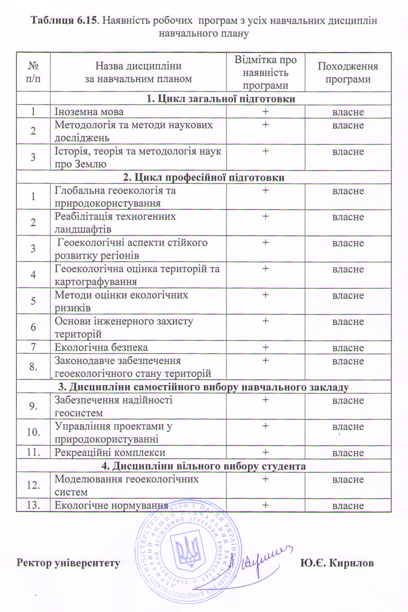
6.5.3 Інформація про наявність планів семінарських, практичних занять, завдань для лабораторних робіт, дидактичного забезпечення самостійної роботи здобувачів вищої освіти ( у т.ч. з використанням інформаційних технологій)

Робоча група, при проведенні перевірки, зазначила, що у навчально-методичних комплексах дисциплін, які викладаються за освітньо-професійною програмою « Науки про Землю» із спеціальності 103 «Науки про Землю» другого (магістерського) рівня вищої освіти, наявні плани проведення класичних форм занять – практичних, лабораторних, семінарських, які передбачені навчальним планом та робочою програмою. Більшість з них забезпечені методичними рекомендаціями, розробленими провідними викладачами, з переліком теоретичних та практичних завдань, а також з методиками та засобами виконання лабораторних занять. Також розроблені плани виконання контрольних робіт здобувачами вищої освіти денної форми навчання, із зазначенням завдань, переліком основної та додаткової літератури, методиками розрахунків та виконання робіт, формою звітування або захисту.
На факультеті дотримуються вимог «Положення про організацію навчального процесу у вищих навчальних закладах освіти» та «Положення про організацію освітнього процесу в ДВНЗ «ХДАУ», освітній час, відведений на самостійну роботу студента денної форми навчання, регламентується навчальним планом і повинен складати від ¹/₃ до ²/₃ від загального обсягу навчального часу, відведеного на вивчення конкретної дисципліни.
Співвідношення обсягів аудиторних занять і самостійної роботи здобувачів вищої освіти визначається з урахуванням специфіки та змісту конкретної навчальної дисципліни, її місця, значення і дидактичної мети в реалізації освітньої програми, а також питомої ваги в навчальному процесі практичних, семінарських і лабораторних занять.
З метою забезпечення самостійної роботи здобувачів вищої освіти підготовлені відповідні методичні розробки і завдання, які містять алгоритми послідовного оволодіння знаннями, уміннями та практичними навичками. Обов’язково наводиться список основної та додаткової літератури, якою повинні користуватись здобувачі вищої освіти для успішного самостійного засвоєння навчального матеріалу.
Інформація про комплекс навчально-методичного забезпечення навчальних дисциплін відображена у табл. 6.16.

Таблиця 6.16. Відомості про комплекс навчально-методичного забезпечення навчальних дисциплін

Найменування  дисципліни за навчальним планом | Інформація про наявність ("+", "-" або немає потреби)
Найменування  дисципліни за навчальним планом | Навча-льний контент | Плани практичних (семінар  ських) занять | Завдання для лабора-торних  робіт | Завдання для самостійної роботи студентів* | Набір питань, задач, завдань або кейсів для поточного та підсумкового контролю | Завдання комплексної контрольної роботи
1 | 2 | 3 | 4 | 5 | 6 | 7
1. Іноземна мова | + | немає потреби | + | + | + | +
2.Методологія та методи наукових досліджень | + | + | немає потреби | + | + | +
3.Історія, теорія та методологія наук про Землю | + | + | немає потреби | + | + | +
4.Глобальна геоекологія та природокористування | + | + | + | +  «ІТ» | + | +
5.Реабілітація техногенних ландшафтів | + | + | немає потреби | + | + | +
6.Геоекологічні аспекти стійкого розвитку регіонів | + | + | немає потреби | + | + | +
7.Геоекологічна оцінка територій та картографування | + | + | немає потреби | + | + | +
8.Методи оцінки екологічних ризиків | + | + | немає потреби | + | + | +
9.Основи інженерного захисту територій | + | + | немає потреби | + | + | +
10.Екологічна безпека | + | + | немає потреби | + | + | +
11.Законодавче забезпечення | + | + | немає потреби | + | + | немає потреби
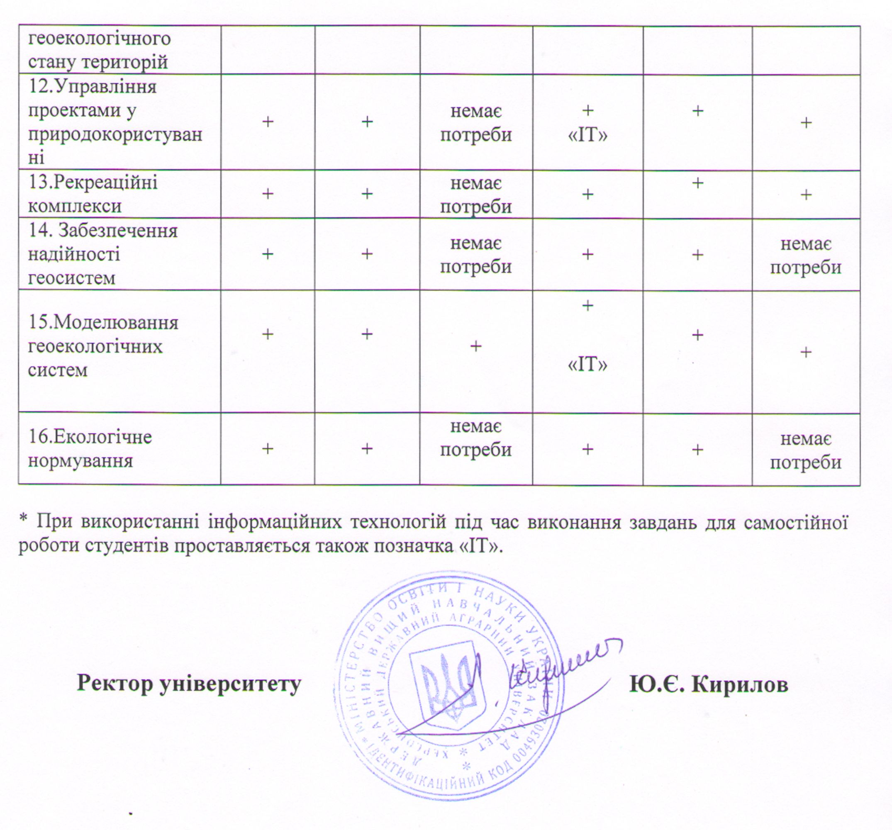

6.5.4. Інформація про наявність методичних вказівок і тематики контрольних, курсових робіт (проектів), методичне забезпечення атестації
здобувачів вищої освіти

Співробітниками Державного вищого навчального закладу «Херсонський державний аграрний університет», що забезпечують освітньо-професійну програму « Науки про Землю» із спеціальності 103 «Науки про Землю» другого (магістерського) рівня вищої освіти розроблені методичні вказівки практично для всіх дисциплін навчального плану. Цим планом передбачено виконання курсового проекту з дисципліни «Реабілітація техногенних ландшафтів» та курсової роботи з дисципліни «Управління проектами у природокористуванні».
Завданнями виконання курсових робіт (проектів) є закріплення базових теоретичних знань, освоєння етики наукового мовлення, вміння проведення критичного аналізу літературних джерел та статистичних даних, вмінь проведення власних досліджень, проведення розрахунків за заданими параметрами, набуття навичок управління проектами у природокористуванні, проектування особливостей основ інженерного захисту теритоторій, визначення сутності, змісту і методів реабілітації техногенних ландшафтів, розробки і впровадження у виробництво рекомендацій щодо раціонального використання земель.
Науково-педагогічними працівниками факультету водного господарства, будівництва та землеустрою розроблені методичні рекомендації щодо виконання курсових робіт (проектів). Вони вміщують вимоги щодо оформлення роботи та смислового наповнення кожного розділу роботи, орієнтовний перелік тем, список основної та додаткової літератури, критерії оцінювання тощо. Інформація про дисципліни, для яких навчальним планом передбачено виконання курсових робіт (проектів), про наявність методичних вказівок і тематики щодо їх виконання відображена у табл. 6.17.
Згідно освітянських стандартів за спеціальністю 103 «Науки про Землю» атестація випускників передбачає захист випускної кваліфікаційної роботи (проекту) магістра..
Провідними науково-педагогіними працівниками факультету розроблені методичні вказівки щодо написання, оформлення та захисту випускних кваліфікаційних робіт магістрів. Дані рекомендації в повній мірі охоплюють всі аспекти підготовки та захисту робіт. Ними визначено орієнтовна тематика досліджень, вимоги до оформлення магістерської роботи, методики пошуку та підбору матеріалів досліджень, методи виконання роботи, методологію аналізу та синтезу результатів дослідження, написання обґрунтованих висновків, підготовки аспектів, що виносяться на захист, список основної та додаткової літератури тощо.
Наявне методичне забезпечення дозволяє здійснювати ефективне проведення атестації фахівців другого (магістерського) рівня вищої освіти із спеціальністі 103 «Науки про Землю».
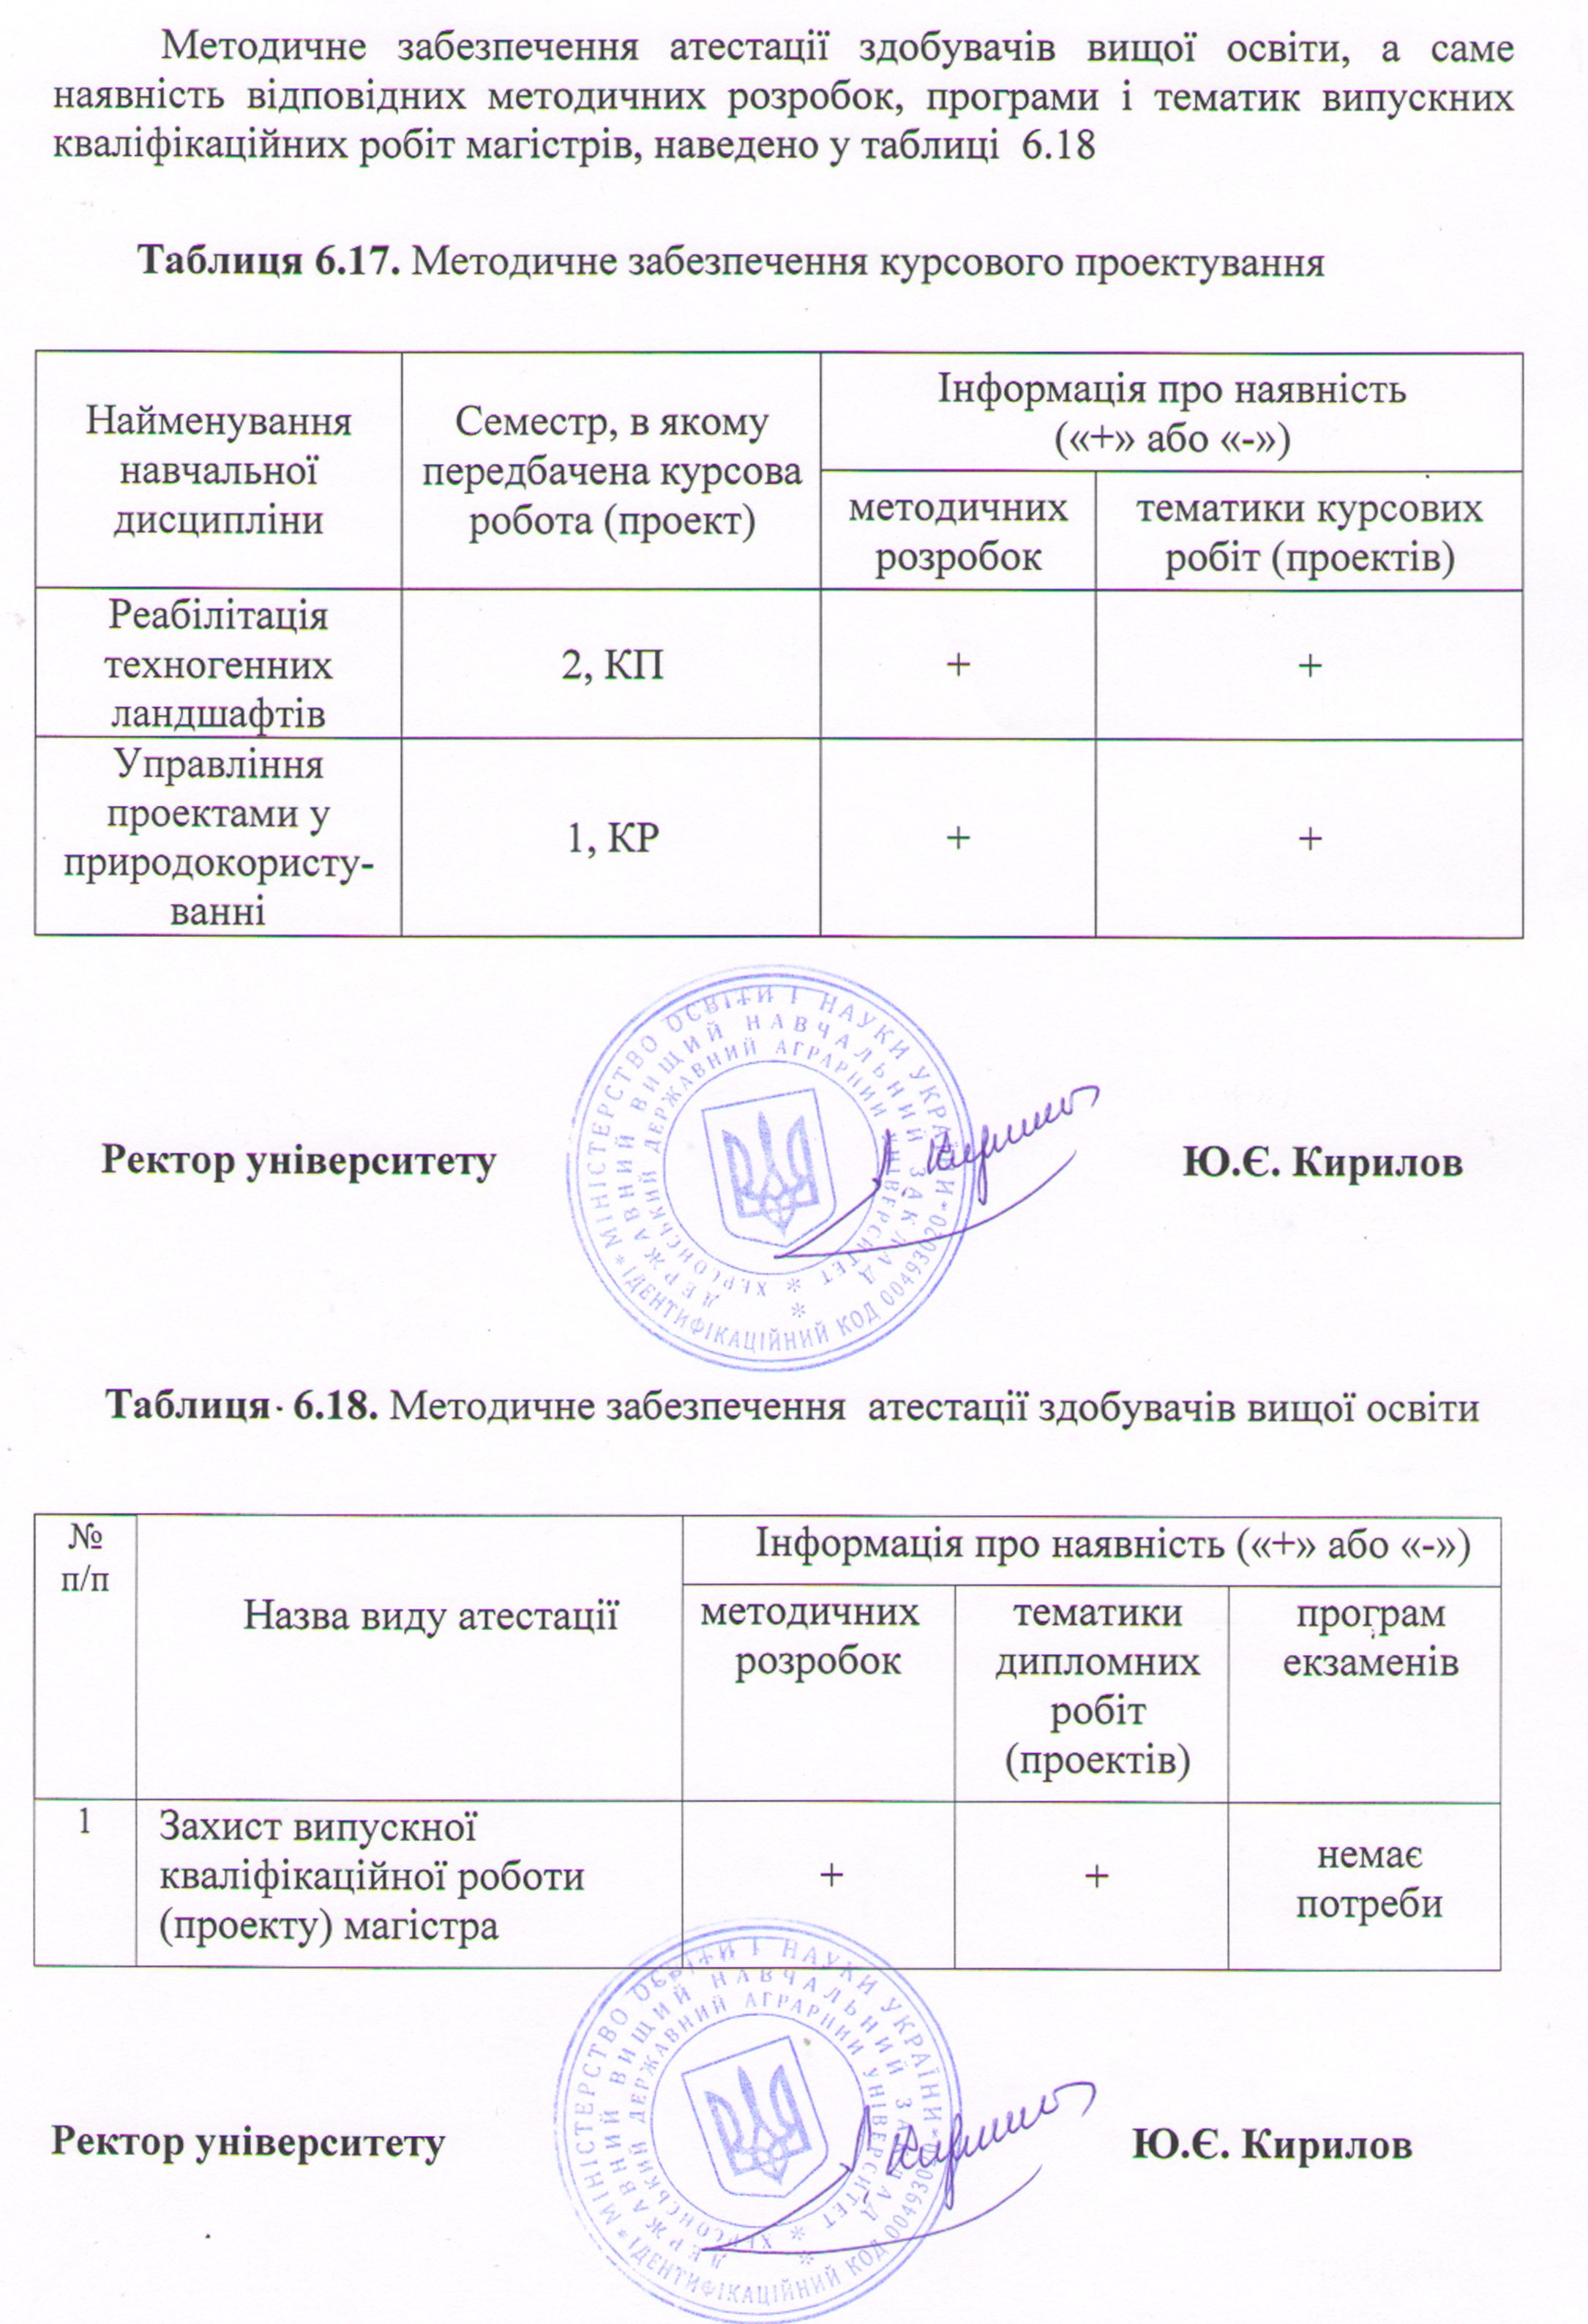

6.5.5 Інформація про наявність пакетів комплексних контрольних робіт для перевірки знань з циклу загальної та професійної підготовки

За освітньо-професійною програмою «Науки про Землю» спеціальності 103 «Науки про Землю» другого (магістерського) рівня вищої освіти розроблені пакети комплексних контрольних робіт (ККР) для перевірки знань з циклу загальної та професійної підготовки майбутніх фахівців в галузі наук про Землю.
Згідно новітніх вимог більшість комплексних контрольних робіт розроблено у вигляді різнорівневих тестових завдань, які вимагають від здобувачів вищої освіти не простої однозначної відповіді, а творчого підходу – вирішення задачі, співставлення, обирання зайвого тощо.
Наявні пакети дозволяють оцінити рівень знань здобувачів вищої освіти у відповідності до вимог, що висуваються.

6.5.6 Інформація про наявність програм і баз практик

Ступенева система практичної підготовки фахівців відповідає потребам окремих складових галузі природничих наук з урахуванням вимог сьогодення. У програмах практичного навчання враховуються ті зміни, які стались в системі наук про Землю, внаслідок впливу антропогенного навантаження на природне середовище, запровадження різних форм господарювання та елементів ринкової економіки, підвищення вимог до якості професійної підготовки фахівців наук про Землю.
Набуття професійних практичних навичок висококваліфікованого фахівця можливе лише за умов безпосередньої участі у виробничих процесах на базі господарств різного типу і різних форм власності, підрозділах науково-дослідних установ. Ці вимоги до практичної підготовки фахівців забезпечуються через наскрізну систему взаємопов'язаних практик – навчальних і виробничих.
Практики, що передбачені навчальним планом підготовки здобувачів вищої освіти другого (магістерського) рівня вищої освіти спеціальності «Науки про Землю» забезпечені відповідними програмами.
Співробітниками кафедри розроблено наскрізну програму навчальних та виробничих практик здобувачів вищої освіти. Керівниками практик створено пакет навчально-методичного комплексу до їх проведення, який вміщує мету, знання та вміння, що набуваються, графік проведення практик, перелік індивідуальних завдань, тематичні плани, структуру оформлення звітів, порядок захисту звітів тощо.
Навчальні практики проводяться у навчальних, навчально-наукових, навчально-науково-виробничих лабораторіях, а також на філіях кафедр у провідних підприємствах Херсонської області та України, що відповідають вимогам освітніх програм підготовки здобувачів вищої освіти другого (магістерського) рівня вищої освіти. Завданням таких практик є ознайомлення та набуття практичних навичок здобувачів вищої освіти за специфікою спеціальності. Керівництво практикою забезпечують науково-педагогічні працівники університету. Зміст, форми, тривалість, терміни проведення навчальної практики визначаються робочим навчальним планом, програмою практики та графіком практики.
Після проведення навчальної практики керівники складають короткий письмовий звіт про виконання програми навчальної практики та вказують обсяг виконаної роботи в процесі її проходження в двох примірниках – один направляється в деканат, другий – у навчально-методичний відділ. У звіті розкриваються такі питання:
1. Завдання, місце та час проведення навчальної практики.
2. Умови і особливості проходження практики.
3. Дотримання здобувачами правил з техніки безпеки.
4. Ступінь і якість виконання навчальної практики здобувачами.
Завданням виробничих практик є розширення, поглиблення та закріплення знань які здобувачі (слухачі) отримують під час вивчення циклу спеціальних професійних дисциплін та формування вмінь практичного застосування цих знань в умовах виробництва, набуття і вдосконалення професійної майстерності, а також збір фактичного матеріалу для виконання курсових проектів та випускних кваліфікаційних робіт другого (магістерського) рівня вищої освіти. Такі види практик проводяться в навчально-виробничих та провідних підприємствах України на основі укладених договорів. Керівництво практикою забезпечують науково-педагогічні працівники кафедр університету та особи з числа адміністративного персоналу господарств, підприємств, організацій та установ.
Перед початком практики обов'язково проводиться інструктаж здобувачів вищої освіти з охорони праці, техніки безпеки, пожежної безпеки, особистої та виробничої гігієни і санітарії. По закінченню практики здобувачі вищої освіти складають залік, який заноситься до залікової книжки.
Державним вищим навчальним закладом «Херсонський державний аграрний університет» щороку укладаються взаємовигідні договори з сільськогосподарськими підприємствами, організаціями на наступний рік, погоджують з ними робочі програми і календарні графіки проходження практик. Для забезпечення виробничої практичної підготовки укладено договори з 6 підприємствами різного підпорядкування та напрямку діяльності в галузі природничих наук, що дозволяє обрати місце практики за бажанням здобувача вищої освіти. Перелік баз практик наведено в таблиці 6.19.

